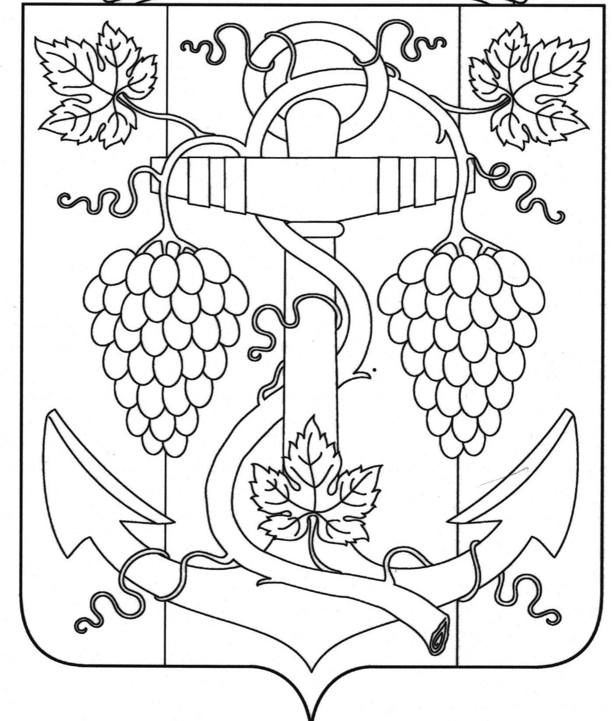
СОВЕТ ЗАПОРОЖСКОГО СЕЛЬСКОГО ПОСЕЛЕНИЯ
ТЕМРЮКСКОГО РАЙОНА
РЕШЕНИЕ № 104
XXVII сессия III созыва
«24» февраля 2016 года ст-ца Запорожская

О ежегодном отчете главы Запорожского сельского поселения
Темрюкского района о результатах своей деятельности и деятельности
администрации Запорожского сельского поселения
Темрюкского района за 2016 год
Заслушав и обсудив отчет главы Запорожского сельского поселения Темрюкского района о результатах своей деятельности и деятельности администрации Запорожского сельского поселения Темрюкского района за 2015 год, Совет Запорожского сельского поселения Темрюкского района, руководствуясь статьёй 35 Федерального закона от 6 октября 2003 года № 131-ФЗ «Об общих принципах организации местного самоуправления в Российской Федерации» и статьёй 28 Устава Запорожского сельского поселения Темрюкского района, решил:
1. Признать работу главы и администрации Запорожского сельского поселения Темрюкского района за 2015 год удовлетворительной.
- Информацию о деятельности Совета Запорожского сельского поселения Темрюкского района за 2015 год принять к сведению.
- Опубликовать настоящее решение, отчет главы Запорожского сельского поселения Темрюкского района о результатах деятельности главы и администрации Запорожского сельского поселения Темрюкского района за 2015 год и информацию о работе Совета Запорожского сельского поселения Темрюкского района за 2015 год в газете Тамань.
- Решение вступает в силу со дня его подписания.

Председатель Совета
Запорожского сельского поселения
Темрюкского района И.Р.Абрамян

